2025年10月吉日

日本バイオマテリアル学会 会員各位

日本バイオマテリアル学会 第14回北陸信越ブロック若手研究発表会のお知らせ

日本バイオマテリアル学会は、北陸信越地区におけるバイオマテリアル若手研究者の研究発表と交流の場の提供、学部生や修士・博士課程学生の発表の場の提供を目的とし、将来の研究発展につなげていく土壌をつくるべく若手研究発表会を開催しています。活気あるバイオマテリアル研究の交流会となるよう、広く参加者・発表者を募集いたします。若手研究者、学生の皆様の多数のご参加をお待ちしております。

記

**【 日時 】** 2025年12月5日（金）13:00-17:30（予定）

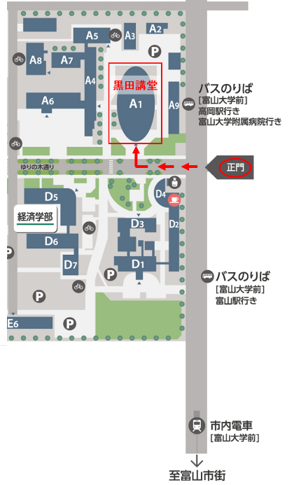**【 場所 】** 富山大学 五福キャンパス　黒田講堂 会議室

（※地図をご参照ください：正門を入って右手側にございます）

**【 参加登録費 】** 2,000円（但し学生は無料）

**【 プログラム（予定） 】**

13:00-13:05　開会のあいさつ

13:05-13:35 特別講演1

大阪大学大学院歯学研究科　歯科生体材料学講座　研究准教授　佐々木 淳一　先生

「三次元細胞集合体の歯科組織工学への応用」

13:35-14:05 特別講演2

信州大学　学術研究院繊維学系　准教授　橋本 朋子　先生

「分子構造が異なる高分子バイオマテリアルと細胞との相互作用解析」

14:05-14:30 休憩

14:30-17:15　学生研究発表

17:15-17:30 講評、閉会

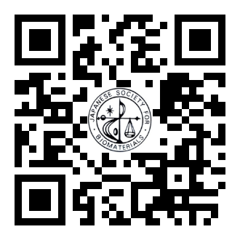**【 参加登録 】**

参加者および発表者の方は以下の参加登録フォームより参加登録をお願いします。

（参加登録締切: 2025年11月7日（金））

参加登録フォーム：<https://forms.gle/PkDSexXebRh25Q7N7>

講演要旨の提出方法については、次頁をご確認ください。

（要旨提出締切：2025年11月14日（金））

**【 注意事項 】**

自家用車でご来場される場合は、事前に入構許可申請を行い、入構許可証の取得が必要です。参加登録フォームにて交通手段として「自家用車」を選択された方には、後日、別途ご案内いたします。入構許可証をお持ちでない場合は、構内への駐車はできません。なお、近隣の公園や商業施設への駐車は、固くお断りいたします。

次頁以降の発表要領および講演要旨テンプレートに従い、講演要旨のご準備をお願いいたします。

以上

日本バイオマテリアル学会 第14回北陸信越ブロック若手研究発表会　要旨作成・発表要領

1. 講演要旨提出

以下の講演要旨提出フォームよりご提出をお願いします。

（講演要旨の提出期限: 2025年11月14日（金））

講演要旨提出フォーム：https://forms.gle/amZhzN4PdaPXJeKy6

1. 講演要旨枚数

A4判用紙　1枚（PDF出版のため、カラー可）

講演要旨のテンプレートは次頁にあります。

1. 研究発表

口頭発表1件当たりの時間は、発表9分、討論3分、交代1分の合計13分（格子込み件数により変更の可能性があります）です。発表当日は各自ノートパソコンおよび液晶プロジェクタの接続アダプタをご持参下さい。会場プロジェクタのコネクタはHDMIです。

1. 講演要旨に関する問い合わせ先

富山大学　岩崎真実

miwasaki@eng.u-toyama.ac.jp

**タイトル**

1所属、2所属

○富大太郎1，富大花子2

【緒言】

和文、もしくは英文でお書きください（1ページ以内）。

Abstracts written in either Japanese or English are acceptable (The length should be less than one page).

【実験】

【結果と考察】

**Fig.1** English Caption

**English Title**

Taro Tomidai1, Hanako Tomidai2

**1** Graduate School of xxxxx, University of xxxxxx

**2** xxxxxxxxxxxxxxxxxxxxxx

Tel: +81-xx-xxx-xxxx, Fax: +81-xx-xxx-xxxx, E-mail: xxxxxxx@u-toyama.ac.jp